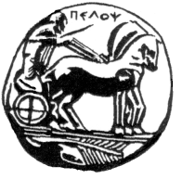
ΠΑΝΕΠΙΣΤΗΜΙΟ ΠΕΛΟΠΟΝΝΗΣΟΥ ΣΧΟΛΗ ΚΑΛΩΝ ΤΕΧΝΩΝ ΤΜΗΜΑ ΘΕΑΤΡΙΚΩΝ ΣΠΟΥΔΩΝ

ΠΡΟΣΚΛΗΣΗ

Την 22^{α} Μαΐου 2013, ημέρα Τετάρτη και ώρα 19.00, στο Βουλευτικό του Ναυπλίου, θα αναγορευθεί επίτιμος διδάκτορας του Τμήματος Θεατρικών Σπουδών της Σχολής Καλών Τεχνών του Πανεπιστημίου Πελοποννήσου ο κύριος Θεόδωρος Τερζόπουλος, διεθνώς καταξιωμένος σκηνοθέτης και ερευνητής του αρχαίου και παγκοσμίου θεάτρου, ιδρυτής του θεάτρου Άττις και Πρόεδρος της Διεθνούς Επιτροπής της Θεατρικής Ολυμπιάδας.
Σας προσκαλούμε να παραστείτε.

Ο Αντικαταστάτης Πρύτανη
Κωνσταντίνος Μασσέλος

Η Πρόεδρος του Τμήματος Θεατρικών Σπουδών
Άλκηστις Κοντογιάννη

Χρονικό όριο προσέλευσης: 18.45

ΠΑΝΕΠΙΣΤΗΜΙΟ ΠΕΛΟΠΟΝΝΗΣΟΥ ΣΧΟΛΗ ΚΑΛΩΝ ΤΕΧΝΩΝ ΤΜΗΜΑ ΘΕΑΤΡΙΚΩΝ ΣΠΟΥΔΩΝ

ΠΡΟΓΡΑΜΜΑ

Δημόσια Πανηγυρική Συνεδρίαση της Συνέλευσης του Τμήματος Θεατρικών Σπουδών της Σχολής Καλών Τεχνών.

Έναρξη από την Πρόεδρο του Τμήματος, Καθηγήτρια κυρία Άλκηστη Κοντογιάννη.

Προσφώνηση από τον Αντικαταστάτη Πρύτανη του Πανεπιστημίου Πελοποννήσου, Αναπληρωτή Καθηγητή κύριο Κωνσταντίνο Μασσέλο.

Έπαινος του τιμώμενου από τον Επίκουρο Καθηγητή του Τμήματος κύριο Ιωάννη Λεοντάρη.

Αναγόρευση του τιμωμένου:
- Ανάγνωση των κειμένων του Ψηφίσματος του Τμήματος, της Αναγόρευσης και του Διδακτορικού Διπλώματος από την Πρόεδρο του Τμήματος Θεατρικών Σπουδών της Σχολής Καλών Τεχνών, Καθηγήτρια κυρία Άλκηστη Κοντογιάννη.
- Περιένδυση του τιμωμένου με την τήβεννο της Σχολής από την Πρόεδρο του Τμήματος Θεατρικών Σπουδών της Σχολής Καλών Τεχνών, Καθηγήτρια κυρία Άλκηστη Κοντογιάννη .
- Επίδοση του ψηφίσματος και του τίτλου από τον Αντικαταστάτη Πρύτανη του Πανεπιστημίου Πελοποννήσου, Αναπληρωτή Καθηγητή κύριο Κωνσταντίνο Μασσέλο.

Αντιφώνηση και ομιλία του Επίτιμου Διδάκτορα κυρίου Θεόδωρου Τερζόπουλου.

Προβολή αποσπασμάτων από τα έργα του Θεόδωρου Τερζόπουλου.

Λήξη της τελετής

*Η Λορένα Λευκοκοίλου, φοιτήτρια του ΤΘΣ θα εκτελέσει στο πιάνο τις εξής μουσικές συνθέσεις :
Ο Polichinelo του Heitor Villa- Lobos και Basso Ostinato του Rodion Κonstantinovic Shchendrin

ΠΑΝΕΠΙΣΤΗΜΙΟ ΠΕΛΟΠΟΝΝΗΣΟΥ ΣΧΟΛΗ ΚΑΛΩΝ ΤΕΧΝΩΝ ΤΜΗΜΑ ΘΕΑΤΡΙΚΩΝ ΣΠΟΥΔΩΝ

ΔΕΛΤΙΟ ΤΥΠΟΥ

Αναγόρευση του σκηνοθέτη Θεόδωρου Τερζόπουλου σε Επίτιμο Διδάκτορα του Τμήματος Θεατρικών Σπουδών της Σχολής Καλών Τεχνών του Πανεπιστημίου Πελοποννήσου

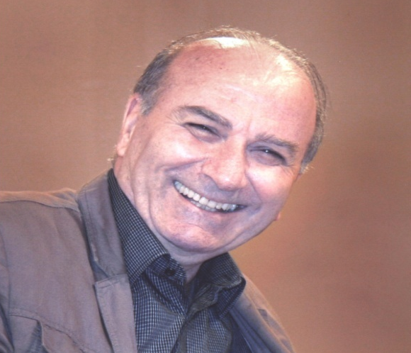

Σε Επίτιμο Διδάκτορα του Τμήματος Θεατρικών Σπουδών της Σχολής Καλών Τεχνών του Πανεπιστημίου Πελοποννήσου, θα αναγορευθεί ο διεθνώς καταξιωμένος ερευνητής του θεάτρου και πρωτοπόρος σκηνοθέτης, Θεόδωρος Τερζόπουλος για την προσφορά του στο Θέατρο, στις Τέχνες και στον Πολιτισμό. Ο Θεόδωρος Τερζόπουλος είναι ιδρυτής του θεάτρου Άττις και Πρόεδρος της Διεθνούς Επιτροπής της Θεατρικής Ολυμπιάδας.
Στο έργο του, διάχυτη είναι η επιμονή του για την αποκάλυψη της διαχρονικότητας του νοήματος και της κοινής αλήθειας των διαφορετικών πολιτισμών. Το θέατρό του, κατεξοχήν διαπολιτισμικό, αποτελεί δείγμα παγκόσμιου πολιτισμού. Στο επίκεντρο της σκηνοθετικής του αντίληψης και πράξης τίθεται το πάσχον, παλλόμενο σώμα και η συνάρτηση του τελετουργικού με το ιδεολογικό.

Η Τελετή Αναγόρευσης θα πραγματοποιηθεί την Τετάρτη 22 Μαΐου 2013 και ώρα 19.00, στο Βουλευτικό στο Ναύπλιο.

